Activity5 (Matlab)

ข้อ1

%โยนลูกเต๋า2ลูก ทั้งสองเป็นอิสระต่อกัน ให้X & Y

%เป็นRVsของตัวแปรสุ่มของลูกเต๋า1และ2ตามลำดับ

N=10000000; %จำนวนครั้งของการทดลอง

X=randi([1,6],[1,N]); %ให้Xแทนตัวแปรสุ่ม ค่าระหว่าง1-6

Y=randi([1,6],[1,N]); %ให้Xแทนตัวแปรสุ่ม ค่าระหว่าง1-6

for i=1:6

dice1_Prob(i)=sum(X==i)/N;

dice2_Prob(i)=sum(Y==i)/N;

end

for i=1:6 %ข้อ1.1 หา Joint PMF Pxy(x,y)

for j=1:6

dice_Prob(i,j)=dice1_Prob(i)*dice2_Prob(j); %Pxy(xy)=Px(x)Py(y)

end

end

U=zeros(1,100); %ข้อ1.2 หา PMF Pu(u) ; U = X^2 +Y

for i=1:6

for j=1:6

k=i*i+j;

A=U(k);

U(k)=A+(dice_Prob(i,j));

end

end

B=sum(X+Y>3); %หาConditional PMF Px|B(x);

for i=1:6

dice_Condi_prob(i)=sum(X==i&X+Y>3)/B;

end

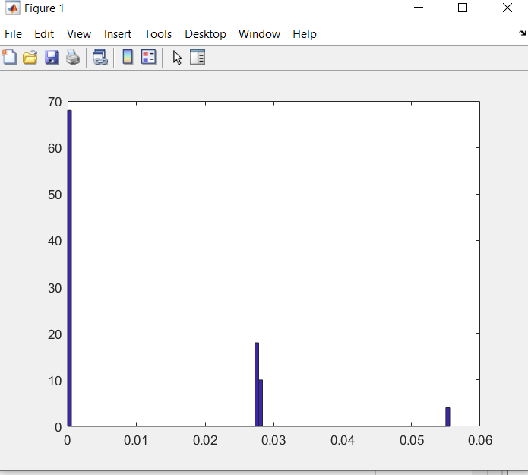

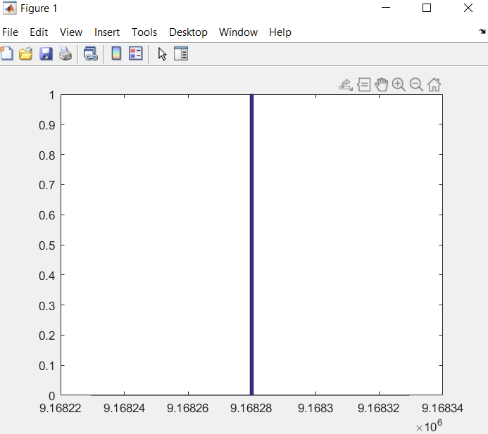

Hist(U,100) Hist(B,100)

ข้อ2

%ธนาคารรับฝาก-ถอน มีเหตุการณ์ดังนี้ (หน่วยเวลา : นาที)

%1 ลูกค้าฝากเงิน ด้วยprob 0.3 โดยใช้เวลาในการฝากด้วยการแจกแจงแบบUniform 1-4

%2 ลูกค้าถอนเงิน ด้วยprob 0.6 โดยใช้เวลาถอนด้วยการแจกแจงแบบExpo E[X]= 3

%3 เมื่อถึงคิวไม่มีลูกค้า เกิดด้วยProb 0.1 เสียเวลา 0.5

N=100000 ; %จำนวนครั้งของการทดลอง

Prob_of_Event=randi([1,10],[1,N]); %2.1

for i = 1:N

if(Prob_of_Event(i)<=3)

event(i)=1;

Time_of_Event(i)=1+3*rand(); % Uniform Distribution RV

elseif(Prob_of_Event(i)<=9)

event(i)=2;

Time_of_Event(i)=(log(rand()))*(-3); % Exponential Distribution RV

else

event(i)=3;

Time_of_Event(i)=0.5; % Probability

end

end

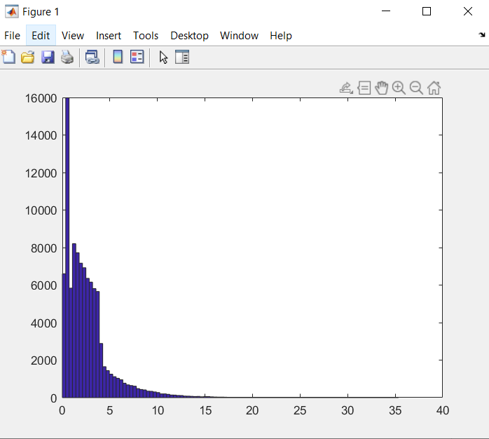

%2.2 Expected Value

E= sum(Time_of_Event)/N;

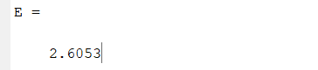

ค่า Expected Value (Mean)

Hist(Time_of_Event,100)